基隆市東信國民小學113學年度公開觀課活動照片紀錄表
附表5
教學時間: 第 七 節 教學班級 402 教學領域:體育
教學者: 曾國華 教學單元名稱: 樂樂足球腳內側傳球
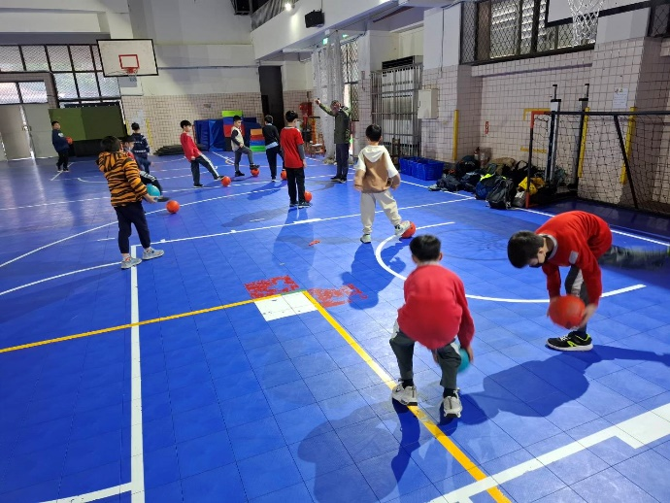 | 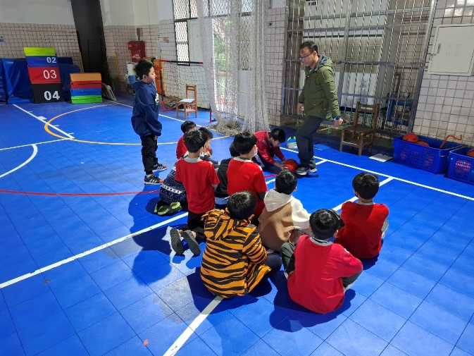
說明:球感運動 | 說明:腳內側傳球練習示範
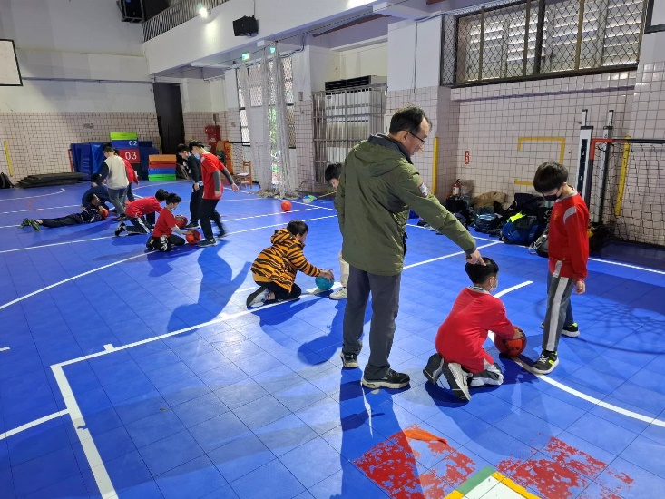 | 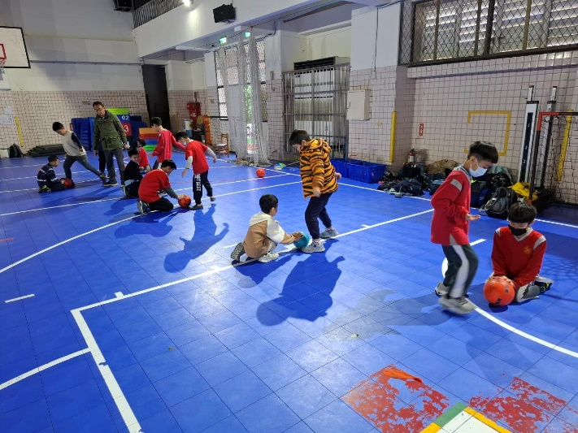
說明:學生操作定點腳內側傳(踢)球練習 | 說明:教師巡視
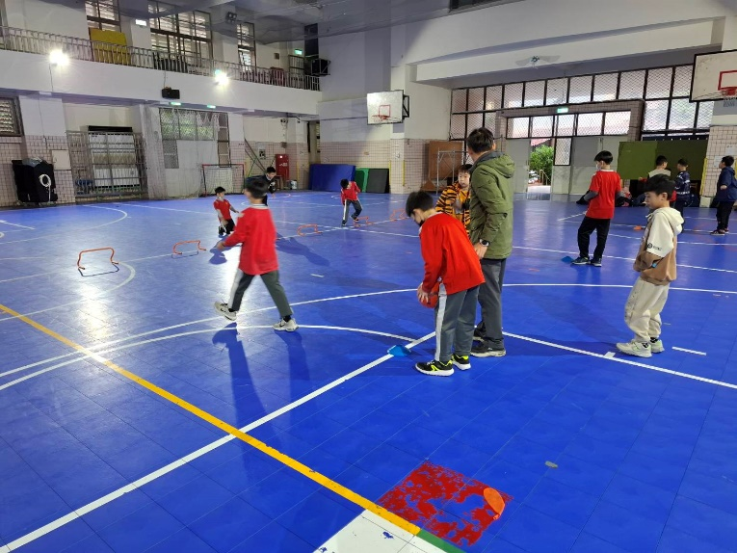 | 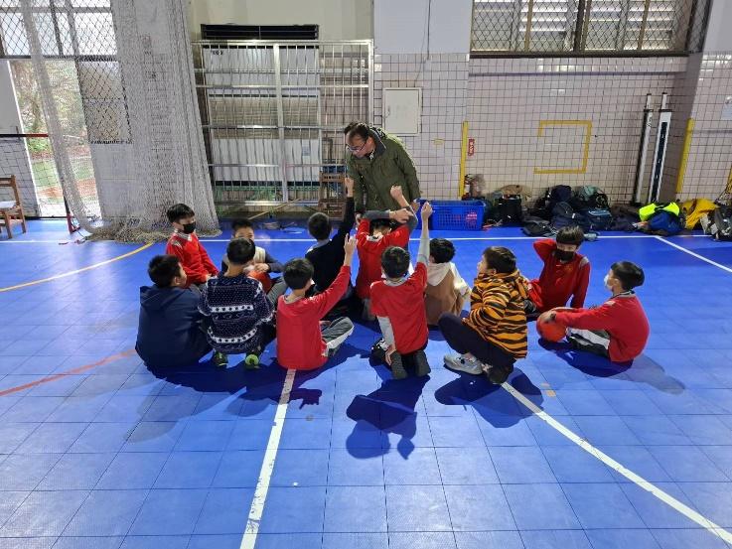
說明:設分組三球門多方向傳球 | 說明:討論與省思

